**Github**

Navegación Global

Nos permite navegar por el sitio.

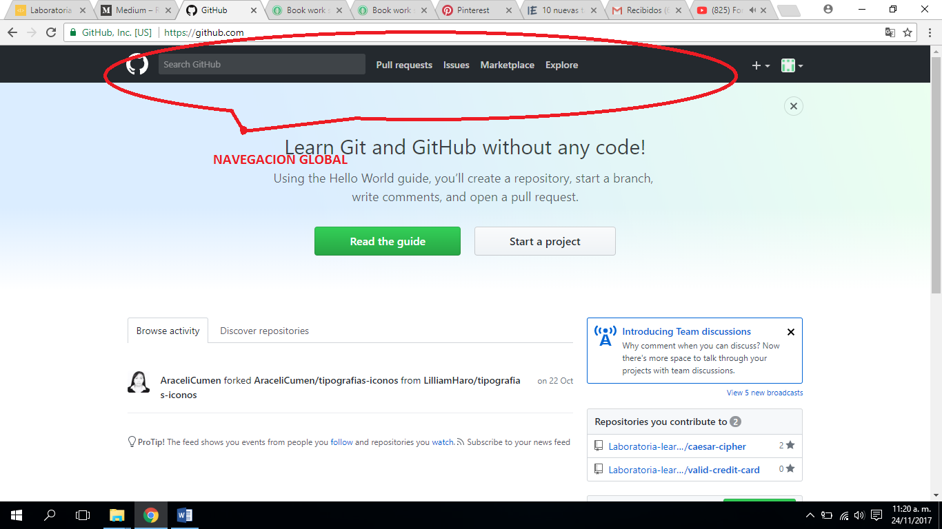

Navegación Local

Nos permite navegar por secciones de la pagina.

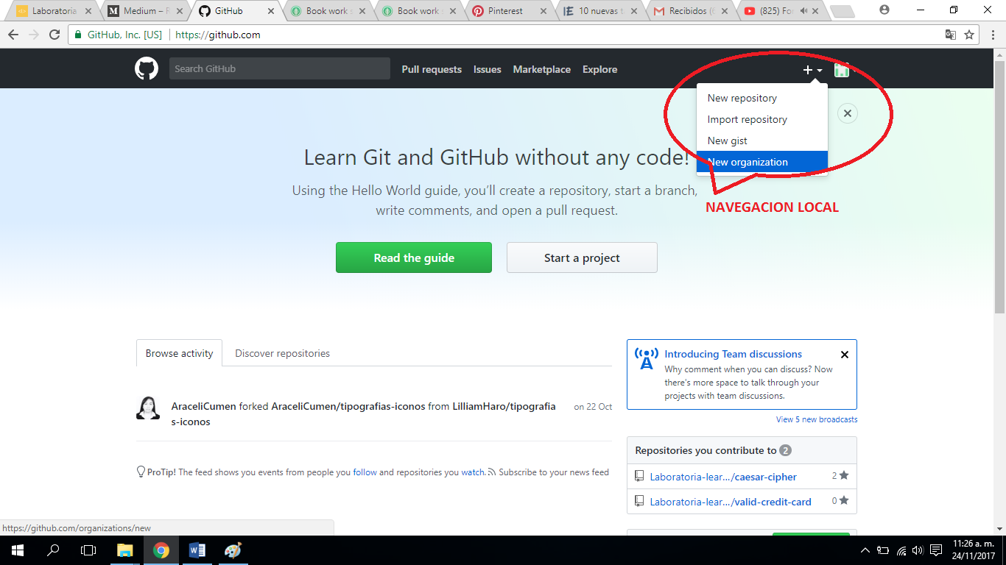

Navegación Facetada

Nos brinda información filtrada configurada pon la página, sin opción a que la podamos delimitar en más filtros.

